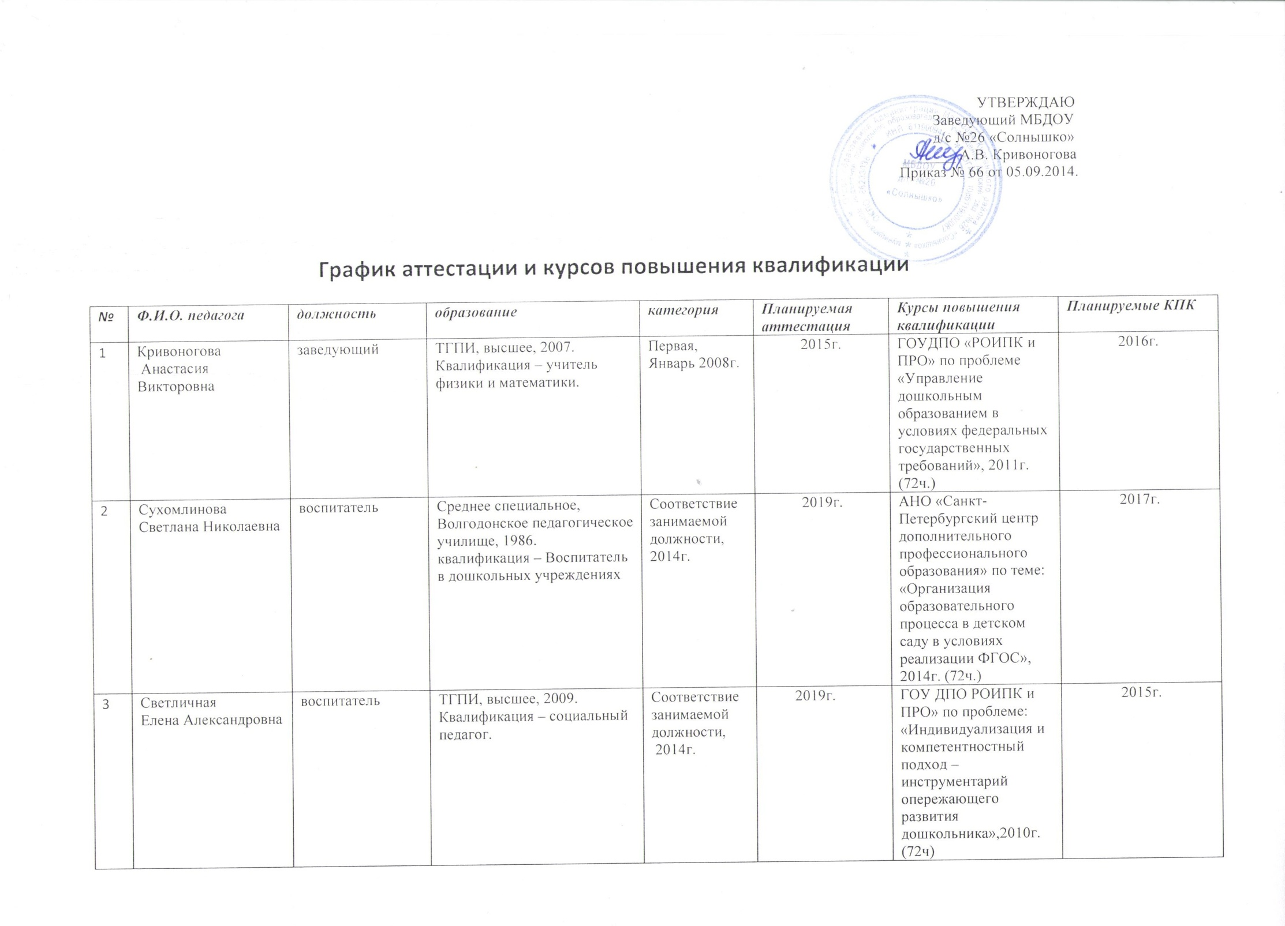

4 | Тучевская  Марина  Владимировна | воспитатель, инструктор по физическому воспитанию | Донской педагогический колледж, среднее специальное, 2007.  Квалификация – Учитель начальных классов. Дополнительная подготовка в области физической культуры.  Высшее, ЮФУ, 2011.  квалификация – Учитель начальных классов |  | 2015г. | ГБОУ ДПО РОИПК и ПРО» по проблеме: «Обновление содержания дошкольного образования в условиях введения ФГОС ДО», 2014г.  (72 ч.) | 2017г.
5 | Деревянко  Марина  Николаевна | воспитатель | Является студентом 4 курса заочной формы обучения ФГБОУ ВПО «Таганрогский государственный педагогический институт имени А.П. Чехова».  Квалификация – Учитель русского языка и литературы |  | 2015г. | АНО «Санкт-Петербургский центр дополнительного профессионального образования» по теме: «Организация образовательного процесса в детском саду в условиях реализации ФГОС», 2014г. (72ч.) | 2017г.
6 | Шабельская Елена  Николаевна | воспитатель | Среднее-специальное, медицинский колледж, 1995.  Квалификация – фельдшер. | Соответствие занимаемой должности, 2014г. | 2019г. | ГБОУ ДПО РОИПК и ПРО» по проблеме: «Обновление содержания дошкольного образования в условиях введения ФГОС ДО», 2014г. (72ч.) | 2017г.
7 | Колесников  Юрий  Васильевич | Музыкальный руководитель | Среднее специальное  квалификация – Клубный работник; руководитель самодеятельного оркестра русских народных инструментов.  Ростовский государственный университет, высшее, 2001.  квалификация – Преподаватель по специальности «География» |  |  | Музыкальное воспитание детей в дошкольной образовательной организации: традиции и инновации, 2014. (72ч.) | 2017г.

